**TW-J526型微波炉教学实验台**

    现在职业院校、大中学校对微波炉的维修构造在教学上的教室实训设备要求越来越高，我们给您推荐的这款TW-J526型微波炉教学实验台，是我们天威公司结合学校老师的意见多次研发升级后的产品。

**1.配套性**  本实训装置采用电气控制与实物分离设计，能清晰展示电气部分与执行机构的关系，电气控制采用微处理器集成电路，对象为机械实体结构，并能够方便准确测试到相关的电压、电流等参数，各实训部件之间连接专用导线配套齐全，配套部件的性能、规格等均密切结合实训的需要能满足各类学校的相应课程的实训教学。

**2.综合性**  实训内容丰富，工作原理清晰明确，使学生能够尽可能多的接触和掌握微波炉工作方式，提升学生的综合能力和维修技能。

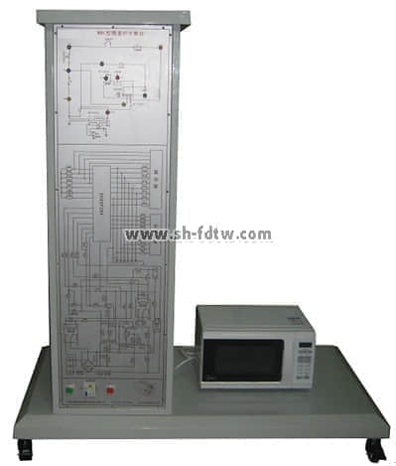  
**TW-J526型微波炉教学实验台技术性能**

1.输入电源：单相三线～220V±10%  50Hz

2.工作环境：温度-10℃～+40℃ 相对湿度＜85%(25℃) 海拔＜4000m

3.整机容量：＜300VA

4.安全保护：动作电流≤30mA、动作时间≤0.1s

5.外形尺寸：170cm×93cm×135.5cm

**TW-J526型微波炉教学实验台系统组成**

本装置由微波炉实物、电气控制板、实训考核系统和实验台组成。

1.微波炉实物：主要有电源部分、磁控管、炉腔、炉门四部分组成

2.电气控制板：微波炉的电气控制系统，包括微波产生电路、磁控管控制电路、状态显示电路、定时电路、安全保护电路等单元；

3.实训考核系统：故障设置机构采用隐蔽式设计，学生可根据故障现象通过排故单元排除故障，考核时间及过程可实现完全记录和监控；

4.实训控制柜：整体采用立体柜式结构，并设有四个带刹车万向轮，便于移动和固定，利于实训室布局。柜体为防水、防火、耐磨铝合金材料，结构坚固，造型美观大方。同时可以把实物和控制板紧密结合在一起，便于学生操作。

**TW-J526型微波炉教学实验台实训内容**

1.微波炉主要元器件，控制芯片，显示器件的认识与检测

2.微波炉结构的认识及拆装

3.微波炉微波产生电路的常见故障及检测维修

4.微波炉加热的原理分析及实物演示

5.微波炉控制电路及定时电路常见故障与检测维修

6.微波炉电压转换电路的常见故障及检测维修

7.微波炉保护装置的检测与维修

8.微波炉常见故障的检测及维修

9.漏电安全防护报警系统故障分析和排除

电磁炉的立体结构分析图

电磁炉的结构相对来说较简单，主要由：塑料外壳、陶瓷面板、电控系统、散热系统等构成。如下图：

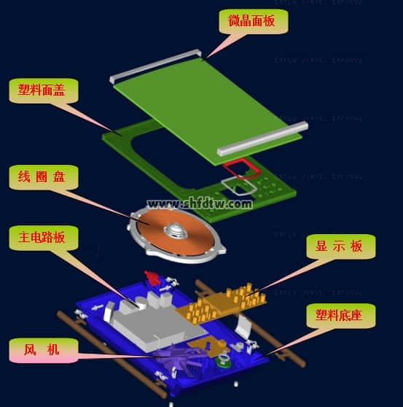

⑴、塑料面盖和塑料底座构成了电磁炉的塑料外壳。

⑵、陶瓷面板就是电磁炉上的微晶玻璃板。

⑶、电控系统主要由主电路板、显示板、线圈盘等组件构成。

⑷、散热系统由散热风机、温度传感器、电路板散热片等组成。

电磁炉的整体结构图

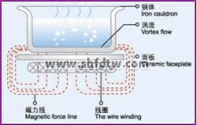

第二章  电磁炉工作原理

一、电磁炉工作原理

1、电磁炉的加热原理

电磁炉主要是利用电磁感应原理将电能转换为热能的厨房电器。

当电磁炉在正常工作时，由整流电路将50Hz的交流电压变成直流电压，再经过控制电路将直流电压转换成频率为20-40KHz的高频电压。电磁炉线圈盘上就会产生交变磁场，磁力线就会在锅具底部反复切割变化，使锅具底部产生环状电流（涡流），并利用无数的小涡流高速振荡铁分子，致使器皿本身自行高速发热，然后通过热量传递原理，使器皿加热盛装在其内的东西。

这种振荡生热的加热方式，能减少热量传递的中间环节，大大提高制热效率。

电磁炉是应用高频感应涡流生热的原理设计制造的，它保持并大大优于一般热源炉的烹饪功能，有“烹饪之神”的美誉。

2、电磁炉电控部分工作原理

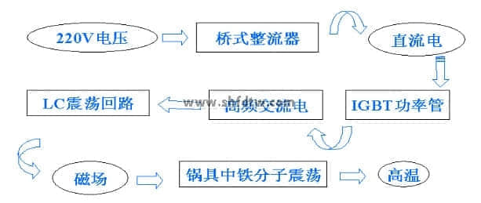

3、电磁炉工作流程：

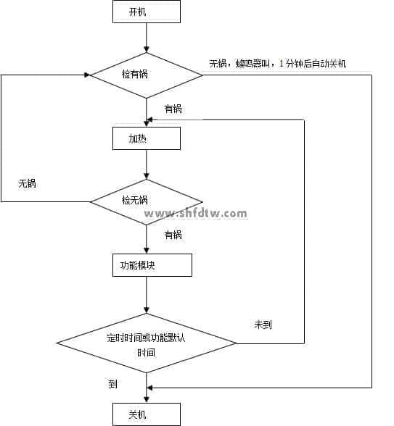

4、美的电磁炉电气性能参数

|  |  |  |
| --- | --- | --- |
| 序号 | 项     目 | 指标 |
| 1 | 电源电压适用范围 | 50/60Hz   140~280VAC（公差±10V） |
| 2 | 工作环境温度范围 | 0℃～40℃ |
| 3 | 待机状态消耗功率(220V电压) | 5W以下（VFD产品除外） |

5、电磁炉各种功能控制原理

目前，电磁炉行业里各大品牌厂家的产品，一般就产品功能设计来说都各有特色，自成一家。

然而，美的电磁炉产品功能设计的特点，都能够结合市场的需求，根据不同区域用户的日常生活使用习惯等进行设计。下面就美的电磁炉产品的主要功能特点进行详细的说明和解释，希望便于维修服务人员对美的电磁炉产品的了解和熟悉。

美的电磁炉产品设计的功能模式，从电控设计控制方式上，总体而言可以分为三大部分，即“手动功能控制方式”、“自动功能控制方式”和“半自动功能控制方式”三大类。

二、电磁炉故障代码说明

1、数码管类产品（用数码管显示保护代码）：

数码管类产品（用数码管显示保护代码）：

|  |  |  |  |
| --- | --- | --- | --- |
| **代码显示** | **故  障** | **代码显示** | **故  障** |
| E1 | 主传感器断路 | E5 | 散热片传感器短路 |
| E2 | 主传感器短路 | E6 | 散热片传感器高温 |
| E3 | 主传感器高温 | EA | 锅具干烧保护 |
| E4 | 散热片传感器断路 | Eb | 主传感器失效保护 |
| EE | 主传感器或散热片传感器断路 |  |  |

第三章   电磁炉检修工装的制作及使用方法

为了防止检修电磁炉时进一步扩大故障，方便检修， 制作电磁炉的检修工装并按照使用方法操作。

1、选材：

⑴、用胶木板或其他绝缘材料按附图电路制作

⑵、开关选用15A漏电保护器（漏电流15-30mA）或者15-20A双联空气开关。

⑶、电流表选用量程为0-15A交流电流表（型号85L1）检测输入电流的大小。

⑷、电压表选用量程为0-250V交流电压表（型号85L1）检测目前电压状况。

2、制作

  选择厚度不小于20mm的硬质绝缘板250×200mm左右，左侧使用电源线接入220V交流电，插座安装在右侧；电压表电流表安装上方，开关靠近电源接在左侧。

3、使用说明

⑴、先将开关“K”置于“断开”，再把电磁炉接入插座；如果电压正常，电流较大，灯泡发光，说明电磁炉内部存在严重短路；这时应重点检查压敏电阻（VA）、整流桥（BD）、滤波电容（C1、C5）、IGBT、高压二极管等是否击穿短路。

⑵、如果灯泡不亮，则电流为零，说明电磁炉内部断路；这时应重点检查保险管是否烧断，并对内部主电路进一步检查有无短路或短路。

⑶、如果灯泡微亮，则电流较小，说明电磁炉空在正常；这时应将开关置于“闭合”、对其他性能进行检测。

第四章   电磁炉的使用及保养说明

一、电磁炉的正确操作方法

1、使用前仔细阅读产品说明书，了解电磁炉所具有的功能与注意事项。

2、使用前必须检查被使用电源的插座及线路是否满足电磁炉正常工作时所需要的条件。

3、电磁炉的按钮为轻触开关，有的机型还采用了触摸屏控制技术，因此对控制面板的上按钮操作时就应注意不要用力过大（或长按），以免损坏按键或缩短按键使用寿命。

4、不要在电磁炉工作时直接拔掉插头，应先按“开/关”键使电磁炉进入待机状态，并待风机停止运转后再拔掉插头，这样有利于延长电磁炉的使用寿命。

5、电磁炉在烹饪使用时，注意要使用厂家配送的专用烹具。这样利于电磁炉的工作工作。

6、使用过程中，避免锅具对陶瓷板过度用力冲击，需要轻拿轻放。  
二、电磁炉的日常使用保养

1、陶瓷面板与控制面板的清洁：轻微污垢请用柔软的湿抹擦拭。如果是有油污，以柔软的湿抹布沾少量牙膏或中性洗洁剂在电磁炉陶瓷板处于微热态时擦拭（约35℃-40℃）。

2、清理陶瓷面板污垢时，请勿用坚硬的刷子强制性刷洗炉面。

3、排气口与吸气口的清洁：可用柔软的毛刷子或微型吸尘器进行清理。

4、电磁炉陶瓷面板和塑料件的外观清洁，请勿用水直接清洗。

5、避免对正在使用或刚使用完毕后的热态炉面污垢，马上用冷水去擦。

三、电磁炉的日常使用注意事项

1、请单独使用10A以上的插座。切勿用万用插座与其他电器同时使用。

2、使用时，电磁炉用水平放置，侧面、背面与墙体距离至少要有10CM以上。

3、避免将电磁炉放置正在地毯、台布、薄纸上使用，以免堵塞吸气或排气口，影响炉腔散热。

4、在电磁灶2－3m的范围内，不要放置电视机、录像机、收录机等怕磁的家用电器，以免受到不良影响。

5、经常进行电磁炉的清洁，避免杂物（或蟑螂）进入电磁炉内，影响电磁炉的正常工作。

6、请勿将电磁炉摆放在瓦斯炉、煤油炉旁等高温环境中使用。